2013 Aralık ayında kurulan şirket sayısında bir önceki aya göre %7,59 azalış oldu.
- Kurulan şirket sayısında bir önceki aya göre %7,59 ve kooperatif sayısında %16,42 azalış olurken, gerçek kişi ticari işletme sayısında %55,00 artış olmuştur.
- Kapanan şirket sayısı bir önceki aya göre %131,44, kooperatif sayısı %66,67 ve gerçek kişi ticari işletme sayısı %25,83 artmıştır.
Kapanan şirket sayısı geçen yılın aynı ayına göre %10,40 arttı.
- 2013 yılı Aralık ayında, 2012 yılı Aralık ayına göre kurulan şirket sayısı %39,81 ve kurulan gerçek kişi ticari işletme sayısı %36,83 artarken, kurulan kooperatif sayısı %16,42 azalmıştır.
- 2013 yılı Aralık ayında kapanan şirket sayısı, 2012 yılının aynı ayına göre %10,40 artarken, kapanan kooperatif sayısı %9,48 ve kapanan gerçek kişi ticari işletme sayısı %42,13 azalmıştır.
2013 yılında kurulan şirket sayısı, 2012 yılına göre %26,08 arttı.
- 2013 yılında, geçen yıla göre kurulan şirket sayısı %26,08 ve kurulan kooperatif sayısı %4,33 artarken, gerçek kişi ticari işletmesi sayısı %12,55 azalmıştır.
- Aynı dönem içinde kapanan şirket sayısı %9,67 artarken, kapanan gerçek kişi ticari işletme sayısı %37,73 ve kapanan kooperatif sayısı %1,74 azalmıştır.
2013 Aralık Ayı Genel Görünümü
İLAN  TÜRÜ | ŞİRKET  TÜRÜ | ARALIK 2013 | KASIM 2013 | Bir Önceki Aya Göre Değişim (%) | ARALIK 2012 | Bir Önceki Yılın Aynı Ayına Göre Değişim (%) | OCAK- ARALIK  (12 AYLIK)
 |  |  |  |  |  |  | 2012 | 2013 | Değişim (%)
Kurulan* | Şirket | 4.295 | 4.648 | -7,59 | 3.072 | 39,81 | 38.887 | 49.028 | 26,08
Kurulan* | Kooperatif | 56 | 67 | -16,42 | 67 | -16,42 | 877 | 915 | 4,33
Kurulan* | Ger.Kişi Tic.İşl. | 6.617 | 4.269 | 55,00 | 4.836 | 36,83 | 67.455 | 58.987 | -12,55
Tasfiye | Şirket | 1.108 | 1.695 | -34,63 | 2.640 | -58,03 | 20.613 | 16.918 | -17,93
Tasfiye | Kooperatif | 59 | 164 | -64,02 | 150 | -60,67 | 2.417 | 2.208 | -8,65
Kapanan** | Şirket | 2.400 | 1.037 | 131,44 | 2.174 | 10,40 | 14.168 | 15.538 | 9,67
Kapanan** | Kooperatif | 210 | 126 | 66,67 | 232 | -9,48 | 1.895 | 1.862 | -1,74
Kapanan** | Ger.Kişi Tic.İşl. | 2.007 | 1.595 | 25,83 | 3.468 | -42,13 | 31.915 | 19.873 | -37,73

* Kurulan gerçek kişi ticari işletmesi sayısı adi ortaklıkları da içermektedir. 2013 yılı Aralık ayında 6.617 gerçek kişi ticari işletmesi kurulmuş, bu ayda adi ortaklık kuruluşu olmamıştır.
* * Kapanan gerçek kişi ticari işletmesi sayısı, yapılan tebligatlarla ticari faaliyeti bulunmadığı tespit edilen gerçek kişi ticari işletmesinin kayıtlarının ilgili Ticaret Sicil Müdürlükleri tarafından Ticaret Sicil Yönetmeliğinin 51. maddesine istinaden re’sen silinen işletmelerini kapsamamaktadır. 2013 yılı Aralık ayında 817, Ocak-Aralık döneminde 45.443 gerçek kişi ticari işletmesi re’sen kapatılmıştır.

2013 Aralık ayında Kırşehir, Tunceli, Bayburt ve Ardahan’da şirket kuruluşu gerçekleşmemiştir.
- 2013 yılı Aralık ayında kurulan toplam 4.351 şirket ve kooperatifin %78,95’i limited şirket, %19,77’si anonim şirket, %1,29’u ise kooperatiftir. Şirket ve kooperatiflerin %39,76’sı İstanbul, %11,19’u Ankara, %6,21’i İzmir’de kurulmuştur.
- Bu ay Kırşehir, Tunceli, Bayburt ve Ardahan’da şirket kuruluşu gerçekleşmemiştir. 2013 yılında Kırşehir’de 42 şirket kurulmuş ve 41 şirket kapanmış, Tunceli’de 11 şirket kurulmuş ve 6 şirket kapanmış, Bayburt’ta 10 şirket kurulmuş ve 6 şirket kapanmış, Ardahan’da ise 12 şirket kurulmuş ve hiç şirket kapanışı olmamıştır.
2013 Aralık ayında kurulan şirketlerin sermayelerinin toplamı, bir önceki aya göre %29,64 oranında azaldı.
- 2013 yılında 49.943 şirket ve kooperatif kurulmuştur. Bu yılda kurulan toplam 40.287 limited şirket, toplam sermayenin %36,74’ünü, 8.703 anonim şirket de %63,22’sini oluşturmaktadır. Aralık ayında kurulan şirketlerin sermayelerinin toplamı, Kasım ayına göre %29,64 oranında azalmıştır.
2013 Yılında Şirket Türlerine Göre Şirket Kuruluşları
 |  | Şirket Türleri |  |  |  |  | Genel Toplam
 |  | Anonim | Kollektif | Komandit | Limited | Kooperatif | Genel Toplam
OCAK - EKİM | Sayı | 6.951 | 35 | 2 | 33.097 | 791 | 40.877
OCAK - EKİM | Sermaye (TL) | 5.880.995.582 | 4.461.000 | 101.000 | 3.826.117.030 | - | 9.711.674.612
KASIM | Sayı | 892 | 1 | 0 | 3.755 | 67 | 4.715
KASIM | Sermaye (TL) | 1.354.251.951 | 20.000 | 0 | 413.121.450 | - | 1.767.393.401
ARALIK | Sayı | 860 | 0 | 0 | 3.435 | 56 | 4.351
ARALIK | Sermaye (TL | 836.630.584 | 0 | 0 | 406.870.600 | - | 1.243.501.184
TOPLAM | Sayı | 8.703 | 36 | 2 | 40.287 | 915 | 49.943
TOPLAM | Sermaye (TL) | 8.071.878.117 | 4.481.000 | 101.000 | 4.691.157.080 | - | 12.767.617.197

2013 Aralık ayında 1.183 şirket ve kooperatif ile 3.146 gerçek kişi ticari işletmesi, ticaret sektöründe kuruldu.
- 2013 Aralık ayında kurulan toplam şirket ve kooperatiflerin; 1.183’ü toptan ve perakende ticaret, motorlu taşıtların ve motosikletlerin onarımı, 712’si inşaat, 600’ü imalat sektöründedir.
- 2013 Aralık ayında kurulan gerçek kişi ticari işletmelerinin; 3.146’sı toptan ve perakende ticaret, motorlu taşıtların ve motosikletlerin onarımı, 1.071’i inşaat, 822’si imalat sektöründedir.
- Bu ay kapanan şirket ve kooperatiflerin; 931’i toptan ve perakende ticaret, motorlu taşıtların ve motosikletlerin onarımı, 476’sı inşaat, 600’ü imalat sektöründedir.
- Bu ay kapanan gerçek kişi ticari işletmelerinin 964’ü toptan ve perakende ticaret, motorlu taşıtların ve motosikletlerin onarımı, 272’si inşaat, 165’i imalat sektöründedir.

2013 Aralık ayında kurulan 56 Kooperatifin 14’ü Konut Yapı Kooperatifidir.
- 2013 Aralık ayında kurulan 56 kooperatifin 14’ü Konut Yapı Kooperatifi, 10’u Motorlu Taşıyıcılar Kooperatifi ve 9’u da Sulama Kooperatifi olarak kurulmuştur.
- 2013 Yılında kurulan 915 kooperatifin ise, 407’si Konut Yapı Kooperatifi, 133’ü Motorlu Taşıyıcılar Kooperatifi, 128’i de Tarımsal Kalkınma Kooperatifi olarak kurulmuştur.
2013 Aralık ayında 340 adet yabancı ortak sermayeli şirket kuruldu.
- 2013 Aralık ayında kurulan 340 yabancı ortak sermayeli şirketin 51’i Suriye, 32’si Alman, 20’si Hollanda ortaklı olarak kurulmuştur.

2013 yılında;
- Kurulan yabancı ortak sermayeli şirket sayısı 3.875’dir. Bu şirketlerin 489’u Suriye, 394’ü Alman, 280’i İran ortaklıdır.
- Kurulan 3.875 yabancı ortak sermayeli şirketin 801’i anonim, 3.074’ü limited şirkettir. Bu şirketlerin 1.395’i toptan ve perakende ticaret, motorlu taşıtların ve motosikletlerin onarımı, 571’i imalat ve 417’si inşaat sektöründe kurulmuştur.
- Kurulan yabancı ortak sermayeli şirketlerin toplam sermayelerinin %76,43’ı yabancı sermayeli ortak payı oluşturmaktadır.
- Yurtdışında yerleşik Türk vatandaşlarının ortak olduğu 427 adet yabancı ortak sermayeli şirket kurulmuştur. (***)
2013 Yılında Kurulan Yabancı Ortak Sermayeli Şirketlerin Genel Görünümü
 |  | Anonim | Limited | Genel Toplam
OCAK - EKİM | Sayı | 662 | 2.504 | 3.166
OCAK - EKİM | Ortak Olunan Şirketlerin Toplam Sermayesi (TL) | 826.153.132 | 510.047.260 | 1.336.200.392
OCAK - EKİM | Ortak Olunan Şirketlerdeki Yabancı Ortak Sermaye Toplamı (TL) | 534.873.999 | 443.990.650 | 978.864.649
OCAK - EKİM | Yabancı Ortak Sermaye Oranı (%) | 64,74 | 87,05 | 73,26
KASIM | Sayı | 60 | 309 | 369
KASIM | Ortak Olunan Şirketlerin Toplam Sermayesi (TL) | 14.150.000 | 38.123.700 | 52.273.700
KASIM | Ortak Olunan Şirketlerdeki Yabancı Ortak Sermaye Toplamı (TL) | 10.093.900 | 33.300.800 | 43.394.700
KASIM | Yabancı Ortak Sermaye Oranı (%) | 71,33 | 87,35 | 83,01
ARALIK | Sayı | 79 | 261 | 340
ARALIK | Ortak Olunan Şirketlerin Toplam Sermayesi (TL) | 162.607.122 | 42.997.000 | 205.604.122
ARALIK | Ortak Olunan Şirketlerdeki Yabancı Ortak Sermaye Toplamı (TL) | 158.012.779 | 38.134.875 | 196.147.654
ARALIK | Yabancı Ortak Sermaye Oranı (%) | 97,17 | 88,69 | 95,40
TOPLAM | Sayı | 801 | 3.074 | 3.875
TOPLAM | Ortak Olunan Şirketlerin Toplam Sermayesi (TL) | 1.002.910.254 | 591.167.960 | 1.594.078.214
TOPLAM | Ortak Olunan Şirketlerdeki Yabancı Ortak Sermaye Toplamı (TL) | 702.980.678 | 515.426.325 | 1.218.407.003
TOPLAM | Yabancı Ortak Sermaye Oranı (%) | 70,09 | 87,19 | 76,43

* * * 4875 sayılı Doğrudan Yabancı Yatırımlar Kanunu’nun 2. Maddesi gereğince Yabancı Sermayeli Şirketler, ortaklarından
en az birinin yabancı uyruklu gerçek veya tüzel kişi veya yurtdışında ikamet eden T.C. vatandaşı olduğu şirketlerdir.
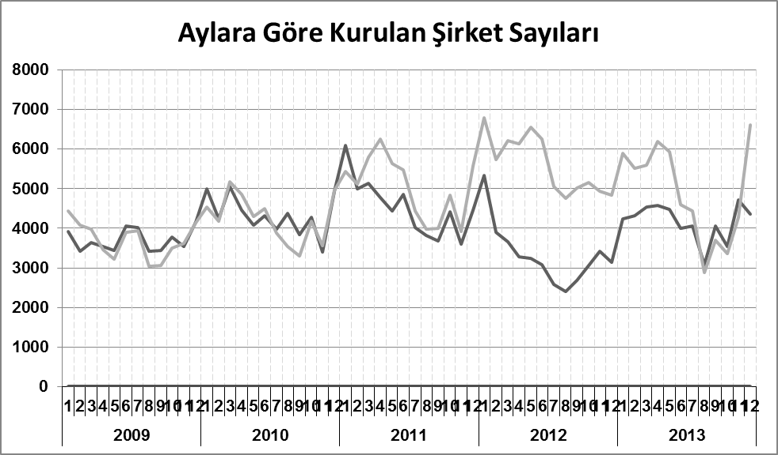
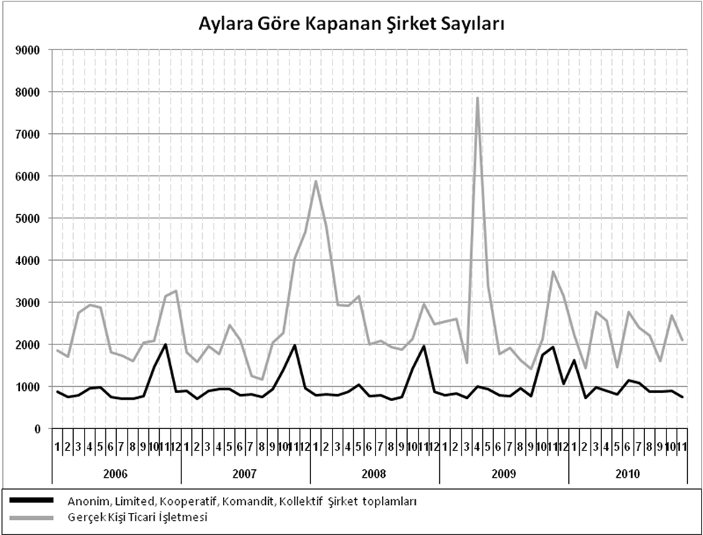

Bir sonraki haber bülteninin yayımlanma tarihi 21 Şubat 2014’tür.
Ayrıntılı tablo ve grafiklere www.tobb.org.tr web sitesi üzerinden erişebilirsiniz.

